DALLMER Wannen-Siphon 500 N, 1 1/2" x

Dallmer

Eigenschaften

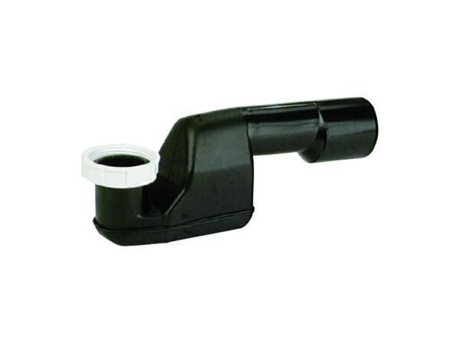

GTIN:

4001636189127

HAN:

189127

Werkstoff

Kunststoff

Nennweite DN

40,00 - 50,00